***Sarcina 1***

Aduceți un exemplu de aplicație cunoscută, destinată publicului larg, care din punct de vedere al validării și verificării a fost realizate cu succes. Comentați alegerea făcută (funcționează corect si este preferată de utilizatori).

* Amazon

**Amazon.com** este o companie americană de comerț online cu sediul în Seattle, Washington, cu o cifră de afaceri de peste 232,887 miliarde $ în anul 2018.

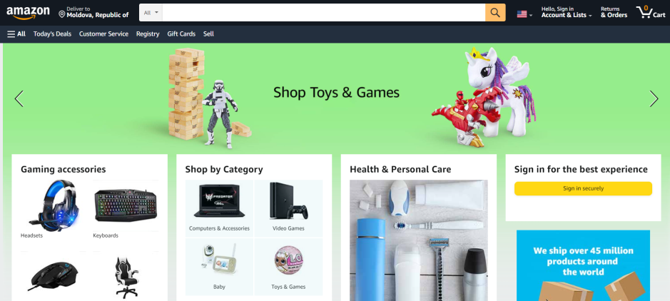Anual pagina web a companiei adună milioane de vizualizării, acest lucru se datorează produselor dar și design-ului eficient. Pagina este una atractivă, conține meniuri care ajută utilizatorul să găsescă mai repede informația de care are nevoie, nu conține publicitate și este ușor de navigat.

* 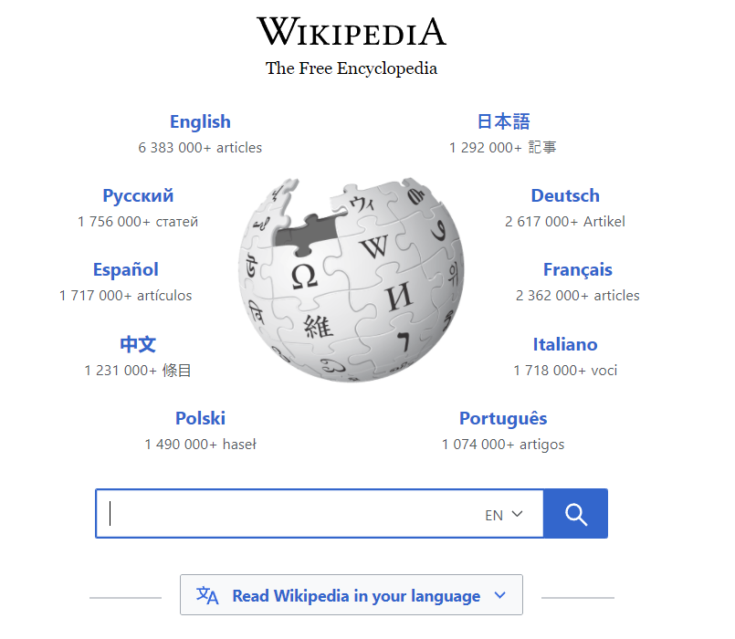Wikipedia

**Wikipedia** este o enciclopedie generală, disponibilă pe Internet în mai multe limbi, având conținut ce poate fi utilizat liber și dezvoltat de oricine. Este dezvoltată prin colaborarea voluntară a unui mare număr de persoane și administrată de fundația non-profit Wikimedia.

Acest website este unul popular datorită variației informațiilor disponibile, conține un design minimalist, iar pentru termenii necunoscuți sunt accesibile hyperlink-uri. În introducerea paginii regăsim un cuprins al informațiilor cu care navigăm mai ușor. Pentru a oferi informații sugestive aplicația conține imagini cu subtitle.

* 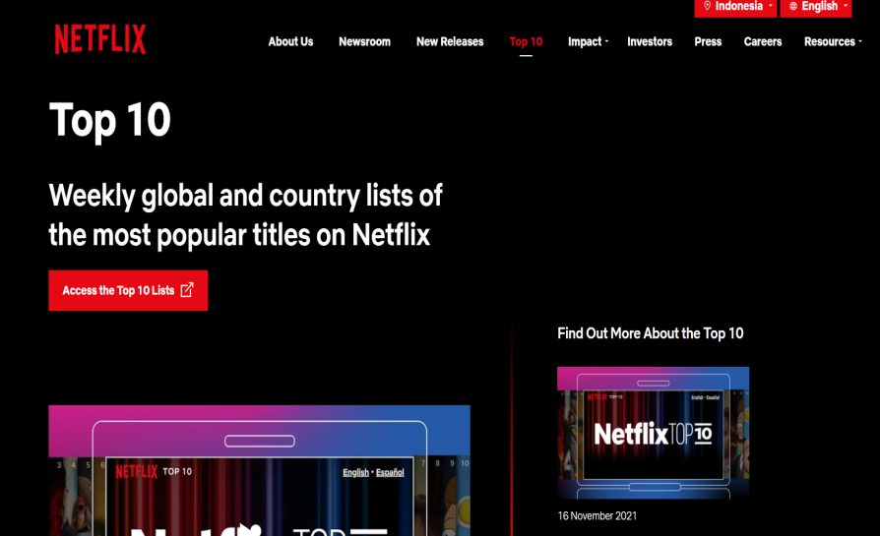Netflix

**Netflix, Inc.**este o companie americană, cu sediul central în California, fondată în 1997 . Și-a extins foarte mult atât producția de film cât și de seriale de televiziune de atunci, oferind conținut Netflix Original prin intermediul bibliotecilor online de filme și televiziune

Pagina web este un motor de căutare pentru filme, aceasta este bine structurată, conține un meniu ușor de utilizat, mai mult de-atat, pagina este una populară datorită lipsei publicității în timpul vizionării filmelor. Putem regăsi un istoric de vizionare cât și recomandări bazate pe filmele vizionate.

***Sarcina 2***

Aduceți un exemplu de aplicație cunoscută, destinată publicului larg, care din punct de vedere al validării a fost realizată cu succes, dar mai puțin a căpătat popularitate printre utilizatori. Comentați alegerea făcută. Enumerați punctele slabe.

* 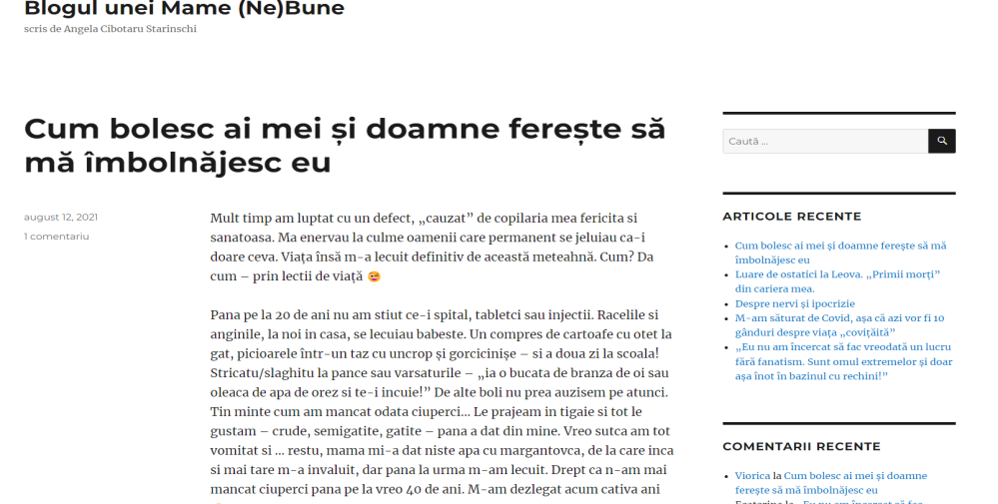<http://mamanebuna.eu/>

Blogurile personale conțin adesea informații de care sunt interesate o anumită nișă de persoane. Cu toate că blogul afișat în exemplu este unul cu un design adecvat și este ușor de navigat, nu are un număr mare de vizualizări. Astăzi în mediul online sunt disponibile o mulțime de bloguri însă pentru ca acestea să capete popularitate trebuie să conțină informații relevante și să fie ușor de explorat.

* <https://workspace.google.com/marketplace/app/stupeflix_studio/278990181407>

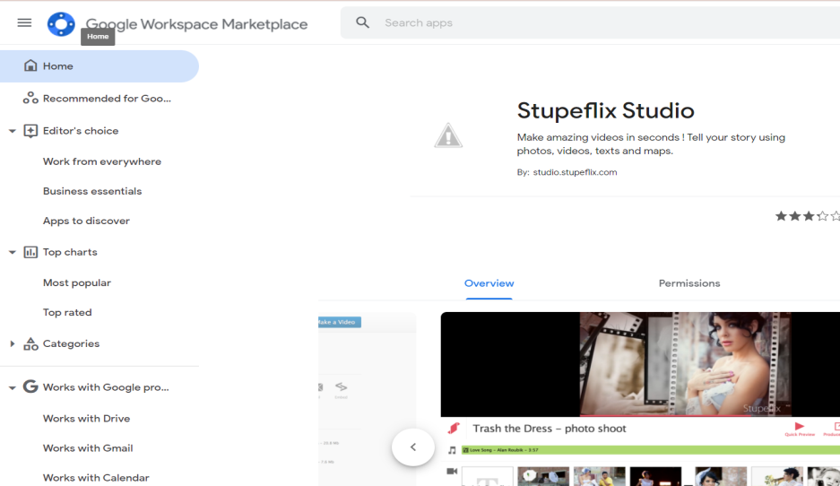

Stupeflix studia este o aplicație web cu ajutorul căreia putem edita deferite video folosind muzică, poze, video sau efecte special. Aplicația nu este una foarte populară din cauza concurenței mari de pe piață. Meniul este unul bine structurat și putem folosi cu ușurință toate detaliile necesare. Designul este unul minimalist și ne ajută să folosim cu lejeritate aplicația.

* 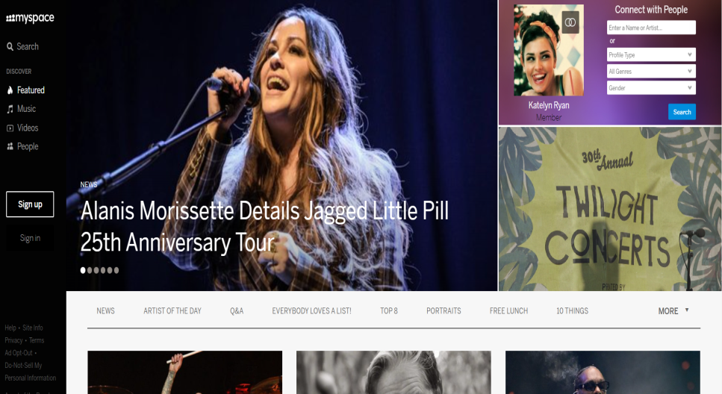<https://myspace.com/>

MySpace este un website pe care putem accesa muzică, video, filme și diferite articole. Site-ul este unul atractiv cu elemente originale, însă din cauza concurenței mari de pe piață nu are un număr mare de vizualizări. Meniul vertical cât și forma de logare ne dă posibilitatea să navigăm cu ușurință pe site.